С 100-летием поздравили жителя с. Предгорное — Хапаева Мурата Медаловича
Поздравили юбиляра заместитель главы администрации Предгорненского сельского поселения Биджиева М. С., директор СДК Предгорненского СП Насренова И. В. и с добрыми пожеланиями вручили поздравительную открытку от имени администрации Предгорненского сельского поселения, памятный подарок, фрукты и цветы.
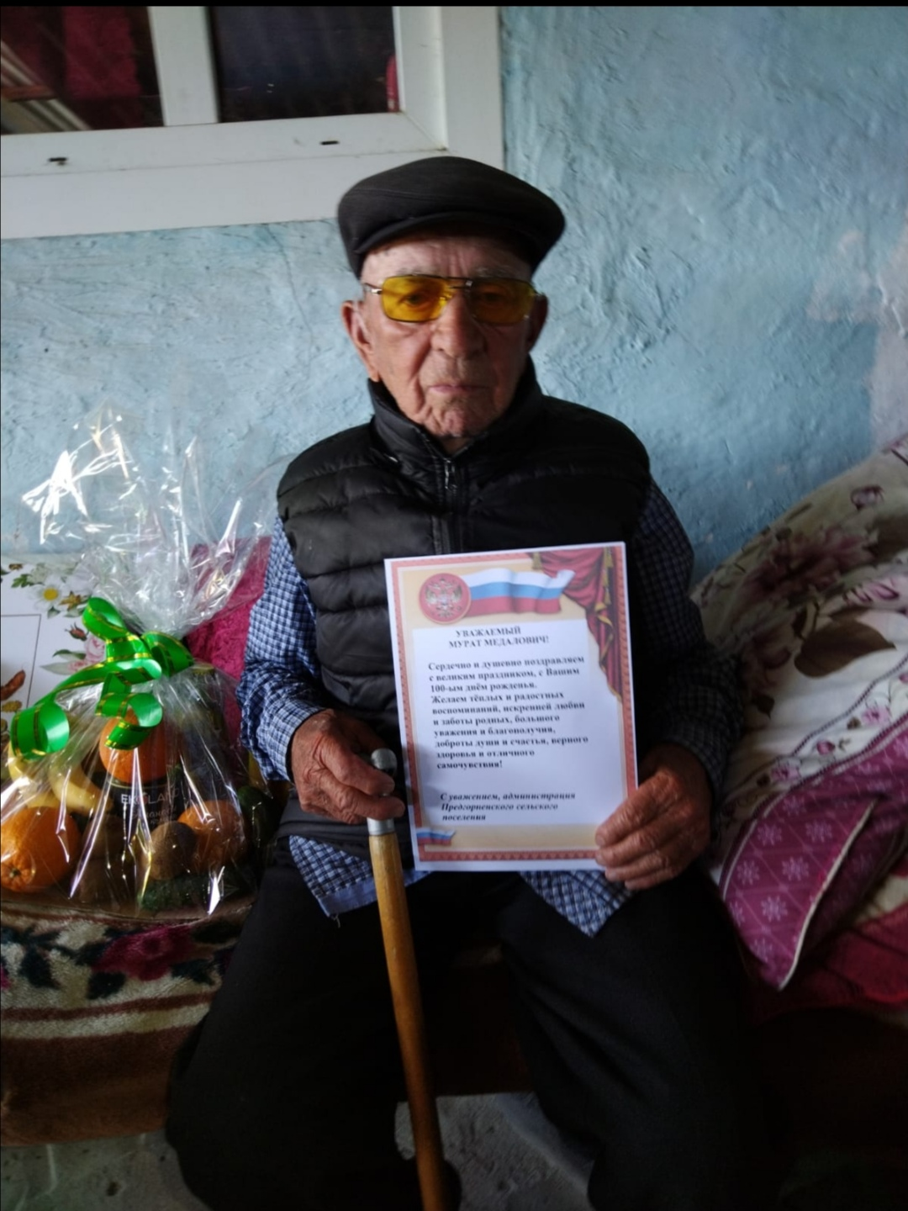
Уважаемый Мурат Медалович!
Примите самые искренние и тёплые поздравления в связи с днём Вашего рождения! Желаем Вам ещё долгих лет жизни в кругу самых близких и любящих людей!
